La sortie au quai Branly des ce2-cm1 de Mme Masson et de Mme Tallard
Mardi 21 janvier, les classes de ce2-cm1 avaient rendez-vous au musée du quai Branly. En effet, leur projet cette année est de faire le tour du monde. Le quai Branly propose de visiter 4 continents : Asie, Océanie, Amériques et Afrique.
A 8h45, les élèves et les parents accompagnateurs sont partis.
Après un trajet un peu long et quelques nausées (surtout Mme Masson), nous voici arrivés juste à temps pour notre visite contée sur le thème des animaux du monde.
La conférencière nous expose 4 œuvres des 4 continents et nous raconte leurs utilités, leurs significations, leur légendes ….
Après un pique-nique au frais, les élèves ont pu en petit groupe faire une chasse au trésor à l’intérieur du musée.
Après cette journée bien remplie, les enfants sont rentrés globalement contents et en pleine forme.
Nous découvrons ainsi le palanquin de Syrie accroché sur le dos du dromadaire où seule la femme du chef était autorisée à s’asseoir. Celui-ci est énorme car il doit transporter la nourriture, la vaisselle mais aussi tout le confort d’une maison nomade.
Puis nous observons des statues mi-homme mi-animal représentant des rois africains selon leur caractère (fort comme un lion, redoutable comme le requin…)
Nous écoutons la légende d’une princesse indienne qui se transformera en grizzli et qui fera ériger un mat (poteau représentant un totem) en l’honneur de son mari et de ses enfants qui eux aussi descendent du grizzli qui signifie « vrai homme ».
Enfin, nous contemplerons une statue de crocodile de Nouvelle-Guinée. Pour un de ces peuples, au commencement la Terre était faite d’eau puis un Homme-crocodile y est apparu. Plus, il nageait, plus il grossissait et grandissait. Enfin fatigué, il plongea et en plongeant un grain de sable se transforma en île. Le crocodile put se reposer. Sa mâchoire se sépara : la mâchoire supérieure devint les étoiles et celle inférieure devint la multitude d’îles de Nouvelle-Guinée. 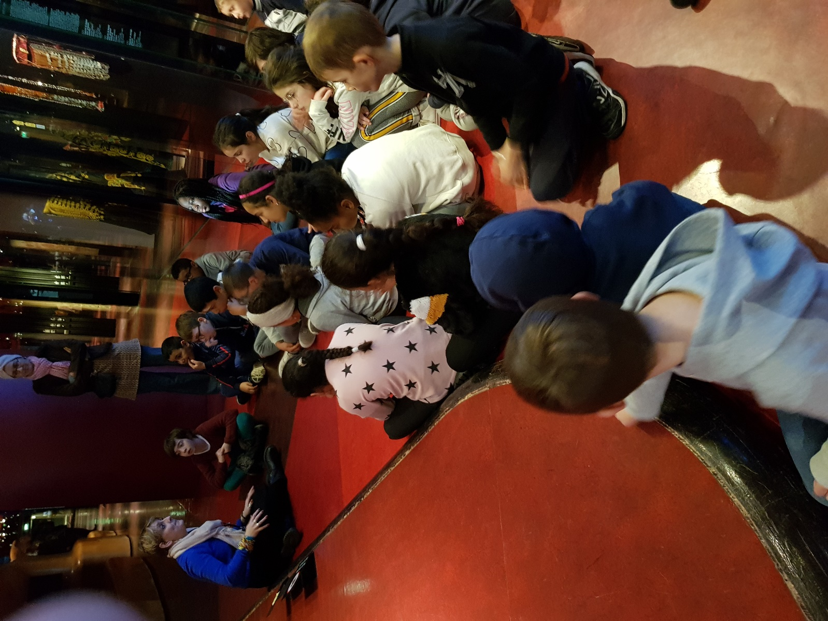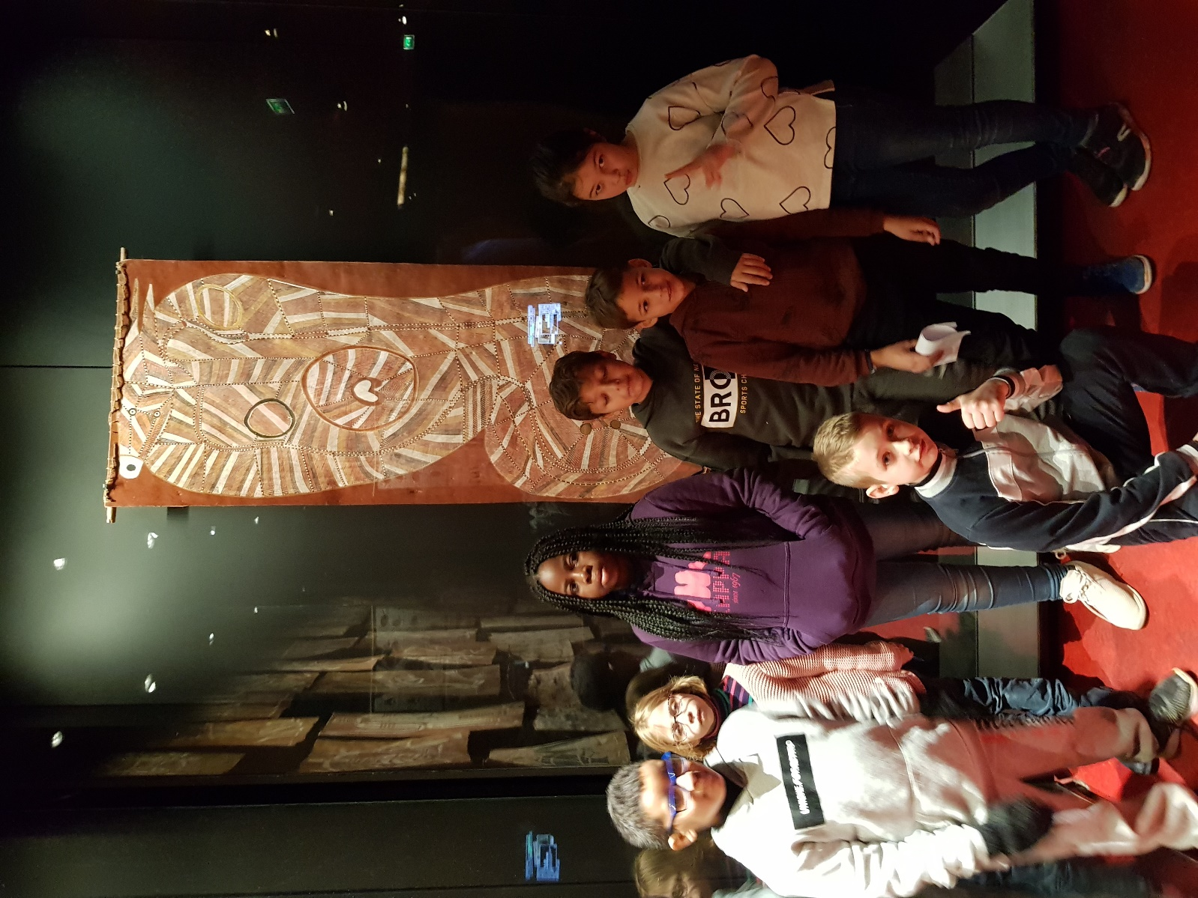

La sortie du mardi 25 février pour les classes de Mme Masson et de Mme Tallard : Le salon international de l’agriculture
Mardi 25 janvier, les classes de ce2-cm1 ont eu la chance d’aller au salon de l’agriculture. Nous remercions généreusement la mairie d’Achères qui nous a offert cette sortie.
A 8h20, nous voilà devant notre magnifique bus à étage : les élèves sont ravis !
Après 2h de route (vive Paris et ses embouteillages !), et une question cocasse : « Maitresse, il y a des animaux au salon de l’agriculture ? » nous sommes devant les portiques de sécurité du salon.
Après avoir enfilé nos bracelets d’identification, nos casquettes rouges, nous entrons dans le Hall 1 par groupe de 13 élèves grâce à nos parents accompagnateurs. Nous devons retrouver une vache disparue qui s’appelle Paloma grâce à une chasse au trésor qui parcourt 4 halls différents.
Malheureusement, pour Paloma nous avons préféré nous promener pour voir tous les animaux. Les exposants nous sollicitaient et nous offraient plein de goodies. Ils répondaient à toutes nos questions.
Nous avons ensuite pique-niqué et rejoint nos guides pour une visite guidée du salon de l’agriculture. Nous avons eu la chance de voir éclore des poussins (la classe de Mme Masson a même pu les toucher) puis d’observer les vaches (avec et sans cornes), les cochons, les chèvres et les moutons (la classe de Mme Tallard a pu les caresser).
Nous rentrons TOUS (avec 3 000 personnes dont 1 000 élèves, ce fut un vrai challenge mais les organisateurs avaient tout prévu), heureux de cette journée et espérons y retourner.
